چاپ دستی ( جلسه هشتم):
در این جلسه به خلاصه جلسه اول تا هقتم میپردازیم.
در جلسه اول کلیاتی در مورد چاپ دستی گفته شدنواع چاپ دستی گفته شد که امیدوارم خوانده باشید.
اما در جلسه دوم تا هفتم تکنیکهای مختلف چاپ دستی گفته شد که خداروشکر شما عزیزان توانستید خوب انجام دهید در جلسه دوم برایتان یک ویدیو از کار کردن توسط خودم فرستادم تا بیشتر بتوانید متوجه شوید.
برای چاپ مونوپرینت یا چاپ شیشه شما به دو شیشه نیاز دارید و یک غلطک و مرکب افست یا همان مرکب چاپ دستکش نایلونی برای تمیزی کارتان تینر یا بنزین طلق به اندازه کاغذتان. البته کاغذتان به اندازه شیشه باشد طلق را نیز از هر سمت 6 سانت یا بیشتر یا کمتر بستگی به سایز کاغذ و شیشهتان دارد مانند پاسپارتو کردن میبرید روی شیشه دوم مقداری مرکب میریزد و مقدار کمی تینر یا بنزین اضافه میکنید و بعد با کاردک خوب مخلوطمیکنید تا یک حالتی شبیه به سفتی عسل شود بعد رنگ را روی همان شیشه با غلطک پهن کنید و سپس بر روی شیشهایی که میخواهید کار کنید با غلطک اصافه کنید و بعد با روزنامه روی ان شیشه بکشید دوباره تکرار کنید و حال این بار با کاغذ اضافات مرکب را بردارید حال طلق را که از قبل اماده کردید با دقت بر روی شیشه بگذارید و سپس کاغذتان را قرار دهید بهتر است از قبل طرحتان اماده باشد تا بدانید میخواهید چه چیزی بکشید بعد شروع کنید به طراحی کردن با مداد یا خطکار یا هر دو بر روی کاغذ توجه کنید دستتان فقط در قسمت طلق قرار گیرد و روی کاغذ قرار نگیرد زیرا کارتان کثیف میشود و ان قسمتها نیز مرکب نقش میاندازد.
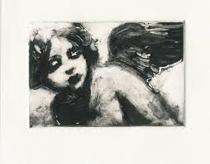
نمونه تکنیک اول:

اما در تکنیک دوم شما به گوشپاکن دستمال و پنبه نیاز دارید به همان شیوه قبل شیشه را اماده میکنید و طلق را بر روی شیشه میگذارید و بعد کاغذ را میگذارید حال طرحتان را با کمک پوشپاکن و پنبه که مقداری تینر یا بنزین زدید میکشید مسلما برای خط از گوشپاکن و برای سطح از پنبه استفاده کنید البته این چاپ به شما بیشتر سطح میدهد و شکلهای جذاب تصادفی از ان بوجود میاید.

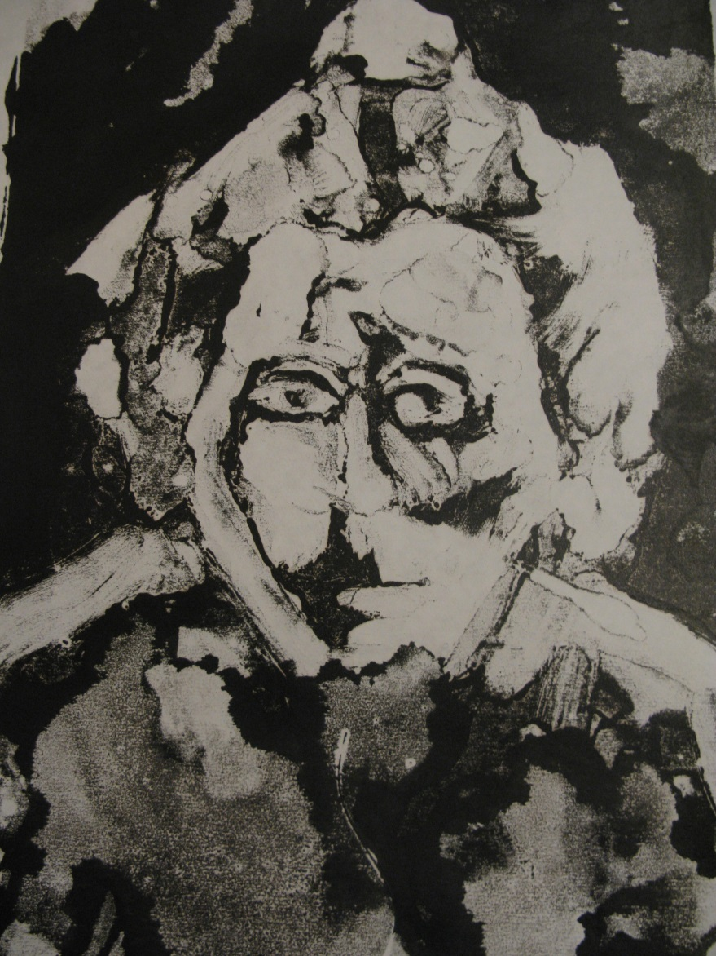
نمونهایی از این چاپ که کار دوره دانشجویی خودم کلاس استاد ختایی میباشد.

اما در تکنیک سوم شما بعد از اینکه روی شیشه مرکب را زدید از برگ یا تور استفاده کنید و بعد طلق و کاغذ را بر روی ان قرار دهید حال سعی کنید طراحی کنید میتوانید از هر دو تکنیک قبلی استفاده کنید.

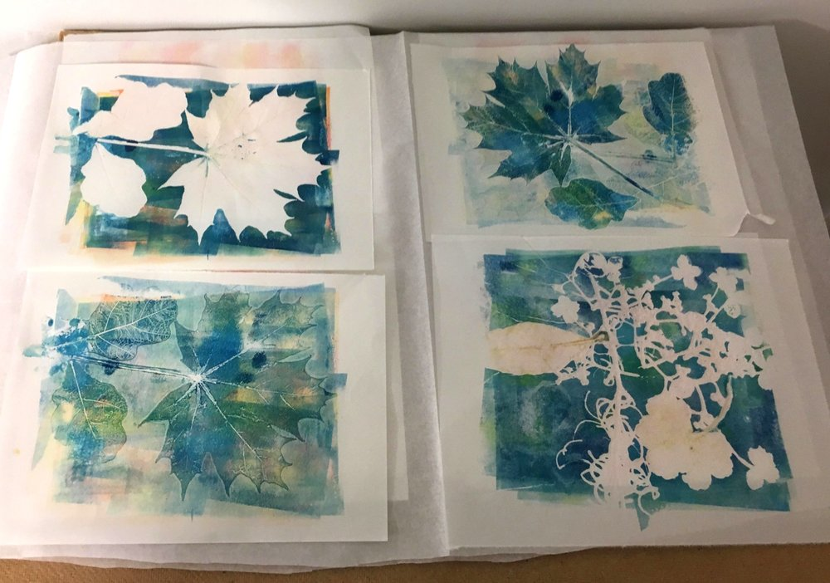
و در تکنیک چهارم شما میتوانید از چند رنگ چاپ استفاده کنید و اگر ندارید میتواننید از رنگ روغن استفاده کنید یا تک رنگ کار کنید اما کار با رنگ و روغن یک جالت ابرنگی به شما میدهد ابندا رنگها را روی شیشه بگذارید و با غلطک صاف کنید برای رنگ بعدی روی شیشه باید غلطکتان را با تینر تمیز کنید و بعد بکشید بعد از اتمام کار اگر با رنگ و روغن کار میکنید دیگر با روزنامه لازم نیست تمیز کنید حال شروع کنید طرحتان را توسط دستمال یا گوشپاکن یا پنبه و تینر پاک کنید تینر را خیلی کم بزنید تا رنگها در هم نشوند بعد از اینوه طرحتان را اماده کردید طلق را بگذارید و بعد کاغذ را بر رویش قرار دهید یک فشار کوچک دست و بعد بردارید.
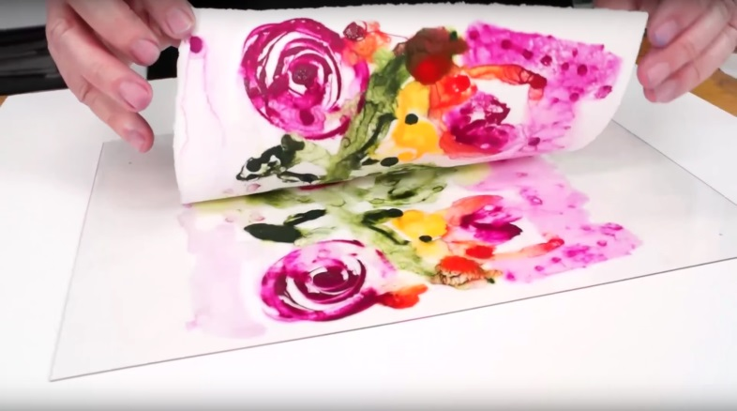

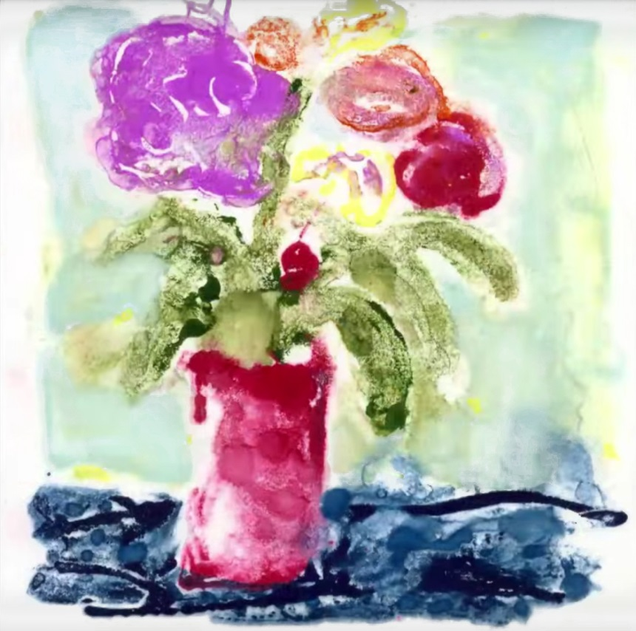
و اما تکنیک اخر که قبل از چاپ گرفتن چند کاغذ را کلاژ کنید میتوانید کل کاغذ را و یا قسمتی از ان را کۀآز کنید میتوانید یک کاغذ یا از چند کاغذ کنار هم استفاده کنید و بعد شروع به چاپ کنید میتوانید از تمام تکنیکهای قبلی بهره ببرید سعی کنید طرح کلاژ با طرحتان متناسب باشد.
